**4.2绘制三维实体模型2**

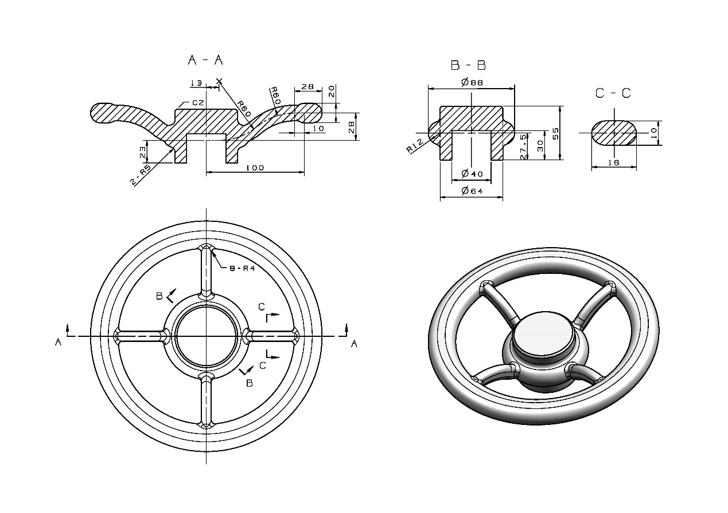

建模分析：该模型是由不同形状的不规则肋板构成的方向盘。建模时可以先用【旋转】命令做出中间部分和外圈部分，再用选择【扫掠】命令扫掠出一根辐条，然后再用【阵列特征】、【倒斜角】和【边倒圆】等命令添加特征，创建出三维模型。

建模步骤如下：

（1）在XY平面上选择【旋转】命令进入二维草图，绘制草图。

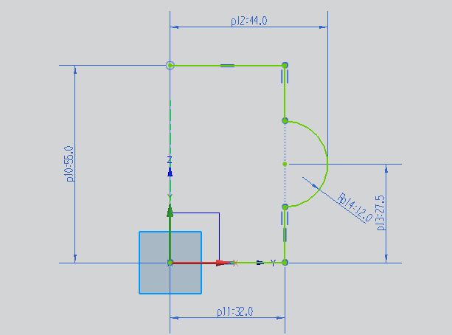

（2）完成草图，旋转轴Z轴，点为草图原点，旋转360°。

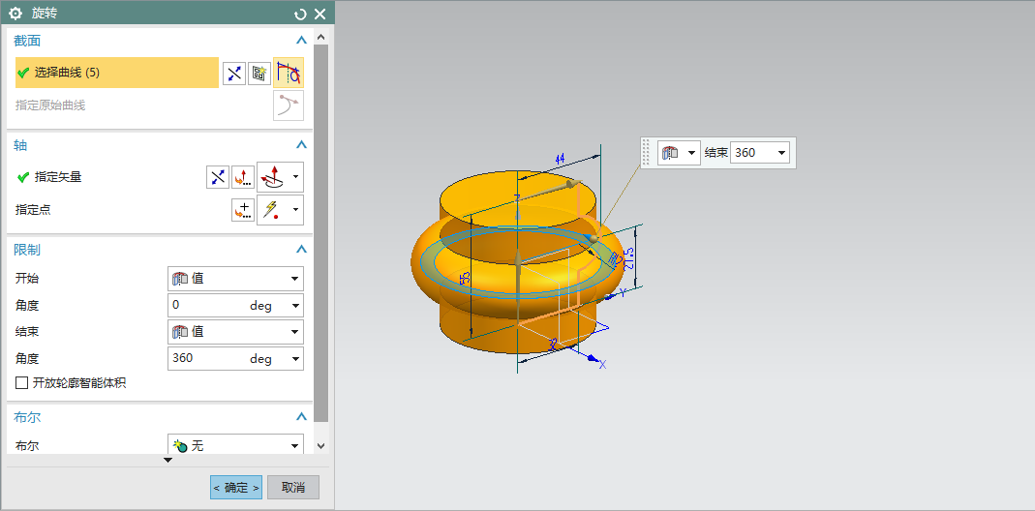

（3）在XY平面上选择【旋转】命令进入二维草图，绘制草图。

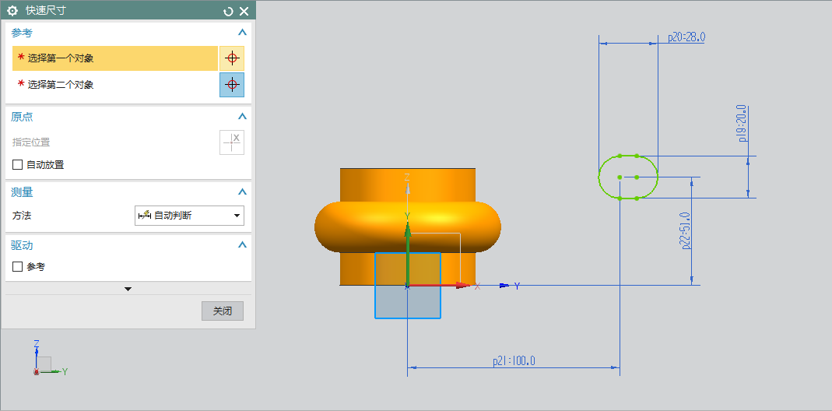

（4）完成草图，旋转轴Z轴，点为草图原点，旋转360°。

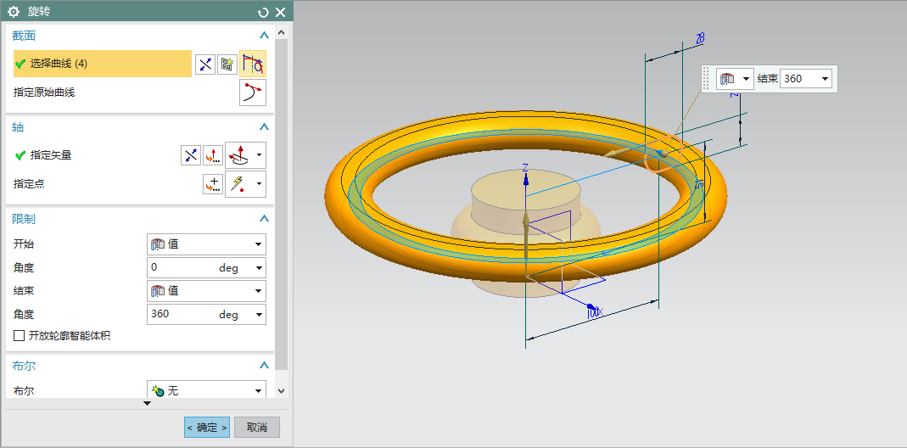

（5）在YZ平面上绘制草图。

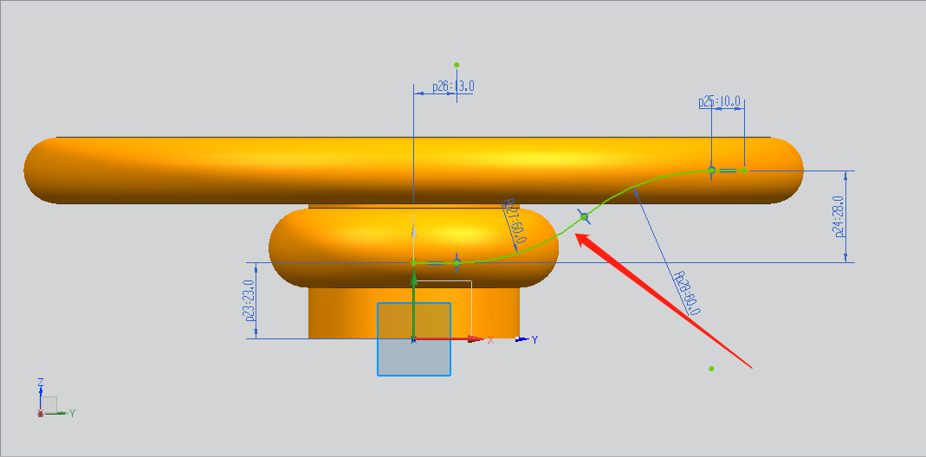

（6）在XZ平面上绘制草图。

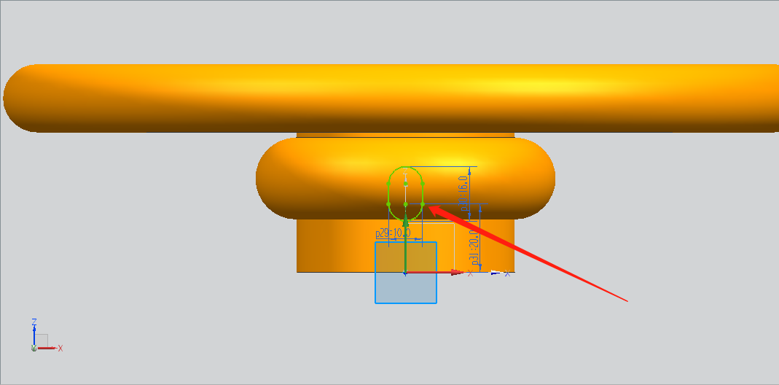

（7）选择【扫掠】命令，截面选择上一步骤中绘制的草图，引导线选择（5）步骤中的草图，其他默认设置。

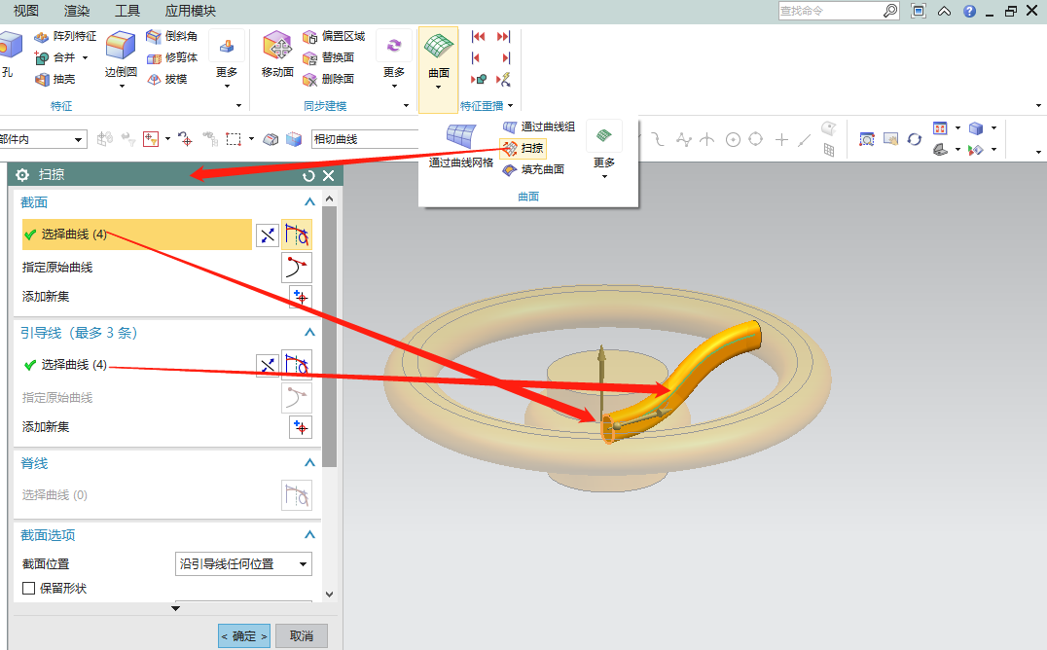

（8）选择【阵列特征】命令，要形成阵列的特征选择上一步骤中的扫掠体，旋转轴选择Z轴，数量为4，跨距为360°。

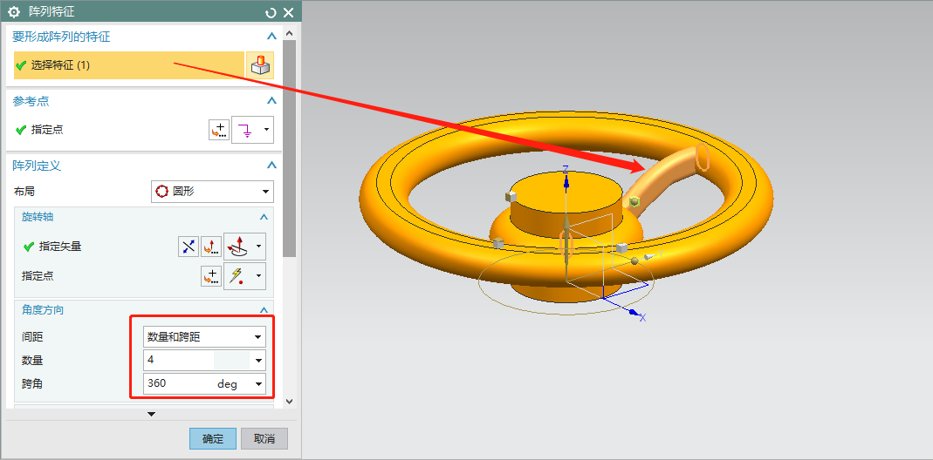

（9）选择【合并】命令，目标选择中间部分，工具选择4个辐条和外围部分。

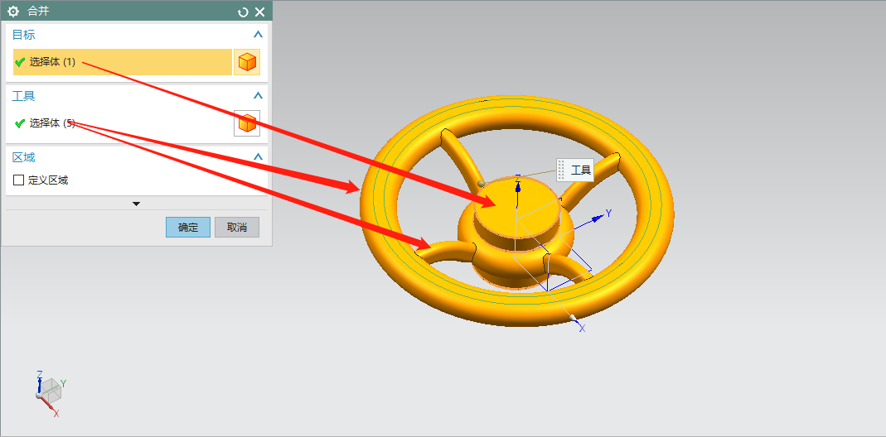

（10）选择【倒斜角】命令，边选择中间体上表面，距离为2。

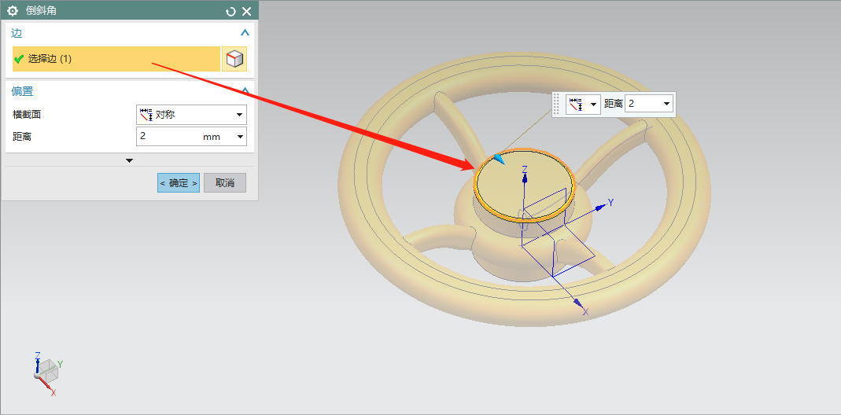

（11）选择【边倒圆】命令，对中间体上的两条边进行边倒圆，半径为R5。

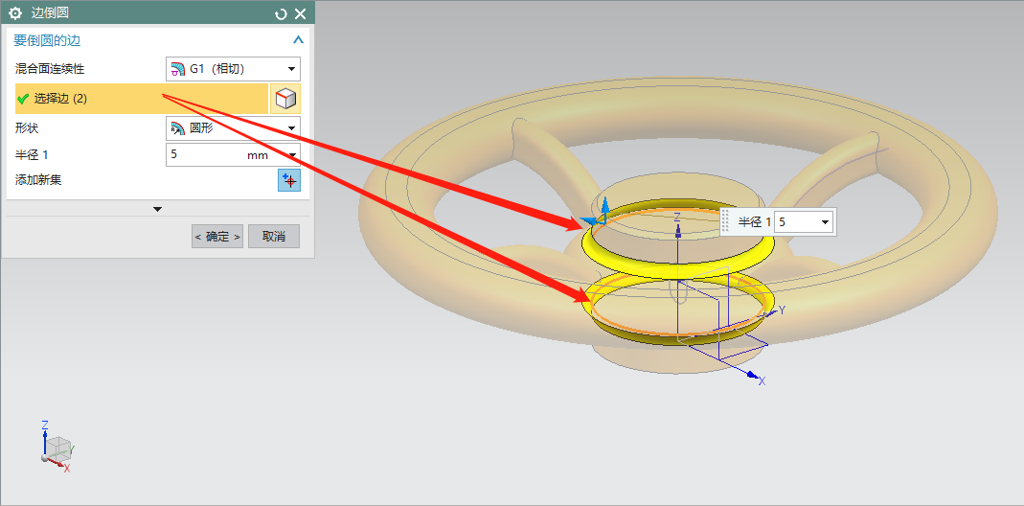

（12）选择【边倒圆】命令，对4根辐条两两端的交线进行边倒圆，半径为R4。

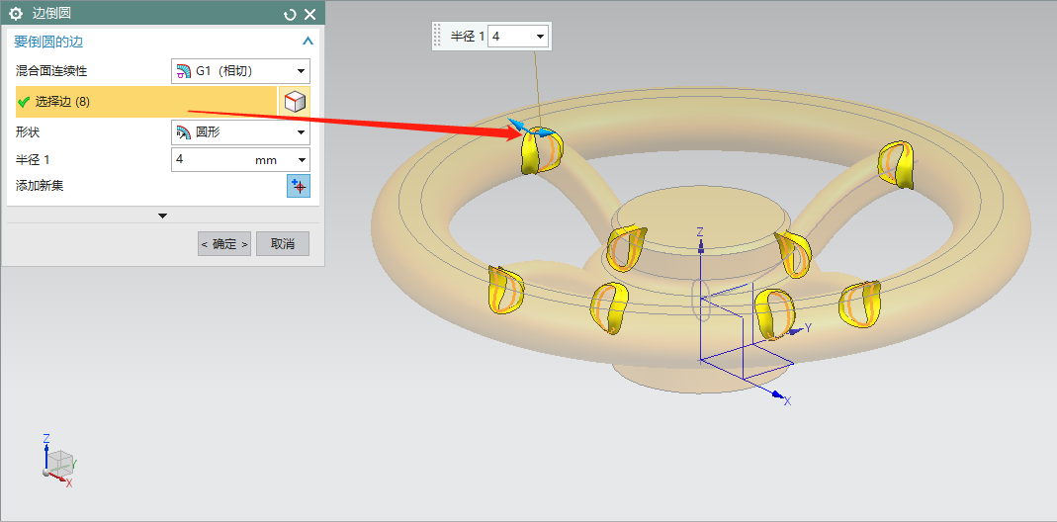

（13）在XY平面上选择【管道】命令，草图为φ40的圆，拉伸距离为30，布尔运算求差。

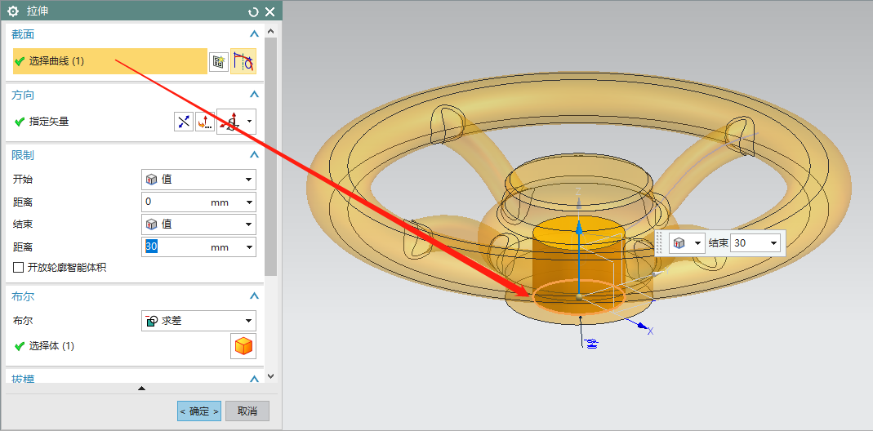

（14）完成模型，模型体积为533060.0099mm³。依次单击“正等测图”和“适合窗口”，以便于查看模型。

